Пользователи портала «Активный гражданин» выберут название розовой линии метро
26.04.2018
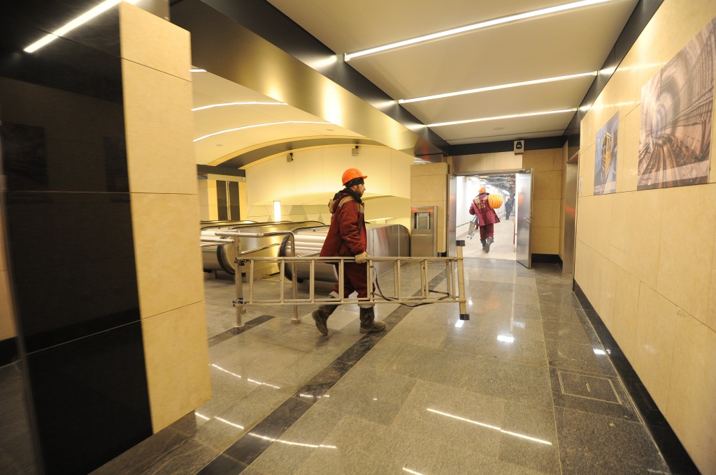

«Активные граждане» проголосуют за название розовой линии Московского метрополитена. Об этом стало известно 26 апреля.

На официальном сайте мэра и Правительства Москвы отметили, что новая линия стала 15-й по счету. Сейчас ее рабочее название – «Кожуховская». «Активные граждане» смогут проголосовать за него, вариант «Некрасовская» или предложить свою идею.

Для пассажиров линия откроется в текущем году. Она станет самой длинной из всех, которые построены в подземке. Протяженность розовой линии составит более 15 километров. Из восьми станций две будут выполнять функцию пересадочных. С «Нижегородской» пассажиры попадут на Большую кольцевую линию, а с «Косина» - на «Лермонтовский проспект» Таганско-Краснопресненской линии.

Адрес страницы: http://tagan.mos.ru/presscenter/news/detail/7294300.html
Управа Таганского района города Москвы

